ภาคผนวก ข

วิธีการสร้างระนาบโดยใช้วิธีการ Multiple Linear Regression

เมื่อเราได้ Cartesian coordinate ของวัตถุแล้ว เราต้องนำค่าเหล่านี้มาประมาณเพื่อใช้หาระนาบเพื่อแทนระนาบของวัตถุ โดยการประมาณนี้จะใช้แนวคิดของ Least Square Error
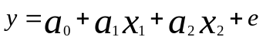
ข.1 สมการของ Multiple Linear Regression
สมการของระนาบคือ ดังนั้นเราจะต้องหาค่าสัมประสิทธ์ที่อยู่
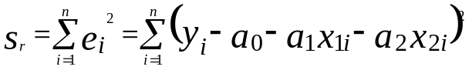
ในสมการที่เหมาะสมที่สุดโดยหามาจากการ Differentiate สมการ
ซึ่งเราจะได้ผลดังสมการที่ (1) สมการที่ (2) สมการที่ (3)
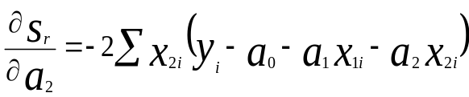
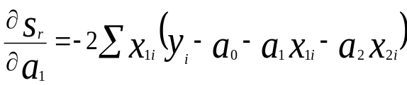
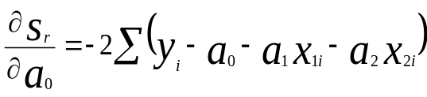
สมการที่ (1)

สมการที่ (2)

สมการที่ (3)
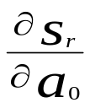
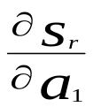
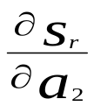
หลังจากนั้นก็แทน , , ด้วย 0 ดังนั้นเราก็สามารถที่จะหาสัมประสิทธิ์ โดยใช้สมการที่ (4)
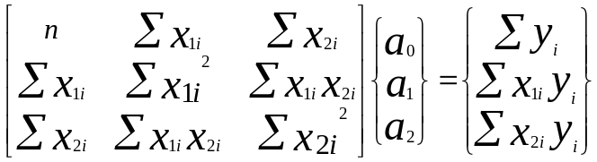
สมการที่ (4)

หลังจากที่แก้สมการที่ (4) แล้วจะได้ระนาบดังรูปที่ ข-1
รูปที่ ข-1 ระนาบที่สร้างจากการประมาณโดย Multiple Linear Regrssion
y
X2
X1

